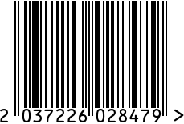

**Держатель для книг интерьерный**

Артикул: XBE1580

Вес (г): 2880

Габариты (ВхШхГ, см): 12,3х11х11

Состав: хрусталь

Цвет: прозрачный

Страна: Китай

Продавец: ООО «РУЗОНС»

Адрес: г.Москва, ВН.ТЕР.Г.,

Муниципальный

округ Обручевский,

пр-кт Ленинский, д.111, к.1